
PRESSMEDDELANDE
31 augusti 2009
Feminint androgynt från Hope på Campadre.com
Tänk tjejen som bar flickvännens 501:or. Feminint androgynt. Tweedkavaj inspirerad av tidningspojkarna i NY på 60-talet. Det är inspirationen bakom nyckelplaggen från Hope som från och med 1 september finns i kampanj på Campadre.
På tisdag den 1 september kl 12.00 öppnar en kampanj med speciellt utvalda plagg från Hope på Campadre.com, med priser upp till 60 procent under butikspriser.
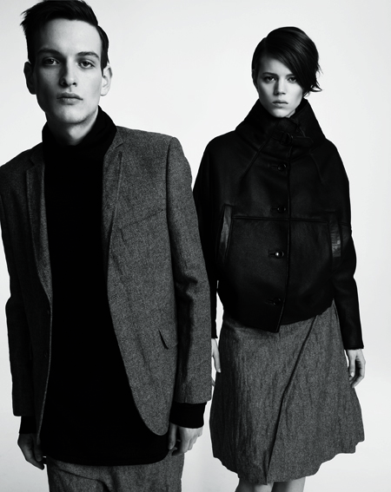
Hope är känt för sina designer inspirerade av klassiska herrkläder och vintageuniformer. Kombinationen av traditionella material och subtila detaljer i struktur och mönster ger Hopes kläder en unik och exklusiv känsla. Helt rätt i höst!
För att ta del av kampanjen bör man vara snabb – kampanjerna på Campadre pågår endast under ett par dagar. Eftersom Campadre är en medlemsbaserad shoppingsajt är Hope-kampanjen endast öppen för medlemmar. Medlemskapet på Campadre är kostnadsfritt, men antalet medlemskap är begränsat.

Besök Campadre på www.campadre.com
För pressbild, klicka in på http://www.campadre.com/press/press-photos/

För mer information, vänligen kontakta:
Krister Mossberg, vd Campadre
Tel: 0709-51 57 51, e-mail: krister@campadre.com
Emilie Thorsén, pressansvarig Campadre
Tel: 0709-51 57 56, e-mail: emilie@campadre.com

Campadre är Skandinaviens första och största medlemsbaserade kampanjsajt, med över 170 000 medlemmar. Sen februari 2009 erbjuder Campadre kläder, accessoarer, heminredning med mera från exklusiva varumärken upp till 70 procent under ordinarie butikspris. Varorna säljs genom tidsbegränsade kampanjer och endast till medlemmar. Medlemskapet är gratis, men antal medlemskap är begränsat.

